# 一、mongodb的介绍：

MongoDB 是一个介于关系数据库和非关系数据库之间的产品，是非关系数据库当中功能最丰富，最像关系数据库的，语法有点类似javascript面向对象的查询语言，它是一个面向集合的，模式自由的文档型数据库。

# 二、基本的概念

## 1、文档：

文档是mongodb里面存储的**基本单位**，**类似于关系型数据库里面的行**，是键值对形式组合的。

{键1：值1，键2：值2}

{name:’xiaoming’,age:12,email:’nihao@sohu.com’}

{name:’xiaoming’,age:’12’}

MongoDB 中以文档的方式存取记录，如一条记录格式如下：

{ “username”:”Tom”, “age”:10 }

{ "username":"Tom" , "age" : "10" }

{“Username”:”Tom”,”age”:10}

注意：

1.以上是两个不同的文档，MongoDB区分大小写的数据类型，第一个age字段是**数字**类型，第二个age是**字符串**类型。

2. 每一个文档尺寸不能超过**16M**

## 2、集合的概念：

多个文档组合成一个集合。（类似于关系型数据库里面的表）

无模式：在一个集合里面可以存储不同格式的文档。

{name:’xiaoming’}{age:“12”,’email’:’nihao@sohu.com’}

模式自由：集合中没有行和列的概念。

MongoDB中的**集合不用创建**、**没有结构**，所以可以放不同格式的文档。

# 3、数据库（和关系型数据库概念类似）

多个集合组合成一个数据库，

Mongodb中的数据库和Mysql中的数据为概念类似，只是**无需创建**。

一个数据库中可以有多个集合。

一个集合中可以有多个文档。

**注意：mongodb 的软件架构：c /s 架构，数据存储是存储到硬盘里面的。**

# 三、体系结构

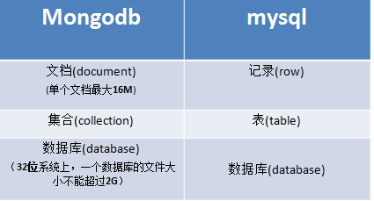

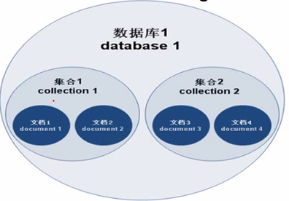

# 四、安装

## 1、软件下载解压到指定目录。

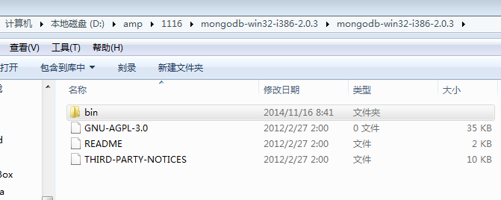

存储一个命令

## 2、新建一个目录和文件：

新建一个目录，用于存储数据文件，新建一个文件，用于存储日志文件。

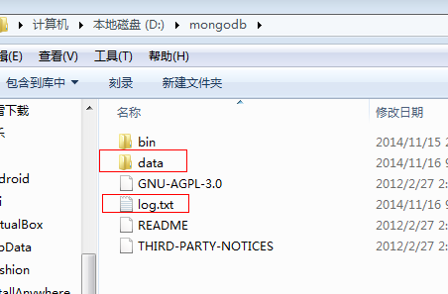

新建日志文件。

新建目录用于存储数据库文件

## 3、以管理员的方式打开cmd窗口，进入mongodb的bin目录

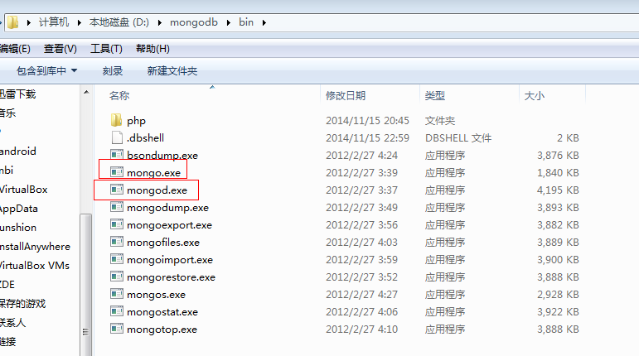

服务器端运行的一个命令（安装）

客户端连接的一个命令

mongod.exe –install –dbpath 数据库存储目录（完整路径）--logpath 日志文件的名称(完整路径)

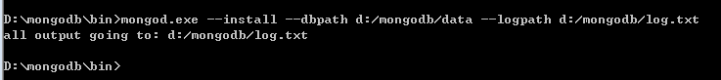

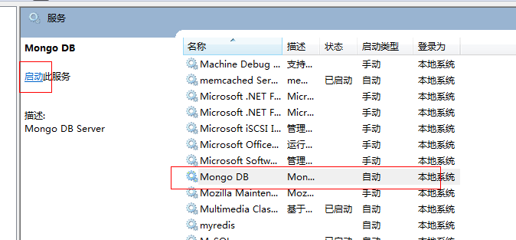

常用的命令：

--dbpath : 数据存放目录

--logpath : 日志文件路径

--bind_ip : 绑定IP地址

--port : 监听端口号，默认27017

--maxConns : 最大并发连接数

--logappend : 日志追加到现有日志文件中，而不是覆盖

--keyFile : 复制数据时使用的私有key

--auth : 安全模式运行，登录时需要用户名密码。

--cpu : 定期显示CPU和IO的利用率

--directoryperdb : 每个数据库中的数据存在一个单独的目录中

--journal : 启动日志

--nohttpinterface : 不启动WEB服务器接口

--noscripting : 关闭 shell

--repair : 修复所有的数据库

--nssize : 每个数据库的.ns文件的尺寸，默认是16M

--help : 查看所有的参数项

## 4、启动该服务

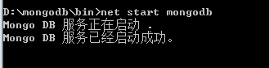

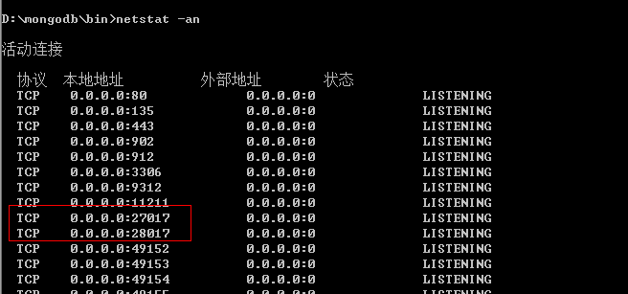

## 5、客户端连接服务器。

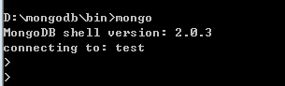

默认连接本机的27017，如果要连接其他服务器，可以执行：

mongo.exe **ip地址**:**端口号**/**数据库名** (默认连接test数据库)

如：

mongo.exe localhost:27017/abc -->连接本地27017端口，abc数据库

注：可以通过 mongo.exe –help 查看更多命令

# 五、常用入门命令

1、创建数据库：

use 数据库名称

要注意：如果数据库名称已经存在，则是切换，如果不存在则是创建，如果创建了没有任何的一些操作，则给数据库会自动删除。

2、查询数据库

show dbs

db :可以理解成一个变量，是指当前数据库。比如要查看当前是在哪个数据库下面的操作。

3、向数据库里面添加数据

db.集合名.insert({键1：值1，键2：值2})

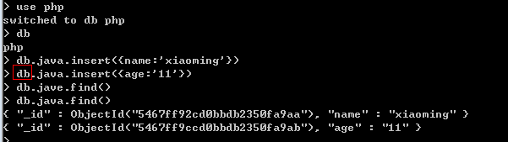

是指当前数据库，可以理解成一个变量

4、查看当前数据库下面的集合

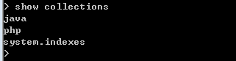

5、删除数据库里面的数据

db.集合名.remove({条件})

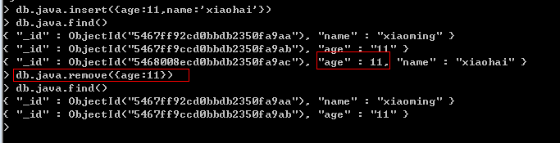

6、删除数据库里面的集合

db.集合名.drop()

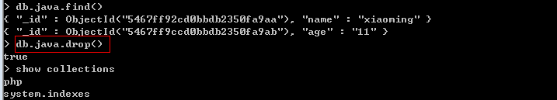

7、删除数据库：

db.dropDatabase()

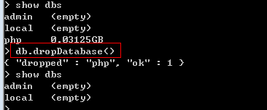

# 六、基本的一些命令操作（增删改查操作）：

## 1、添加数据

db.集合名.insert({键值对})

可以使用js的语法进行批量添加数据

for(var i=1;i<=10;i++){

db.class.insert(name:’xiaohei’+I,age:i)

}

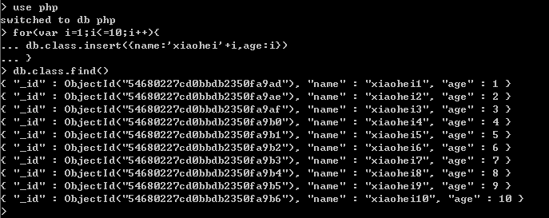

每添加一个文档，会自动创建一个_id的键,_id的键我们也可以自己指定的，但是不能重复。

注： _id 字段是系统自动生成的，也可以自己指定任何类型的字，但值不能重复。

**save操作**：

save操作和insert操作区别在于当遇到_id相同的情况下

save完成更新操作。

insert则会报错。

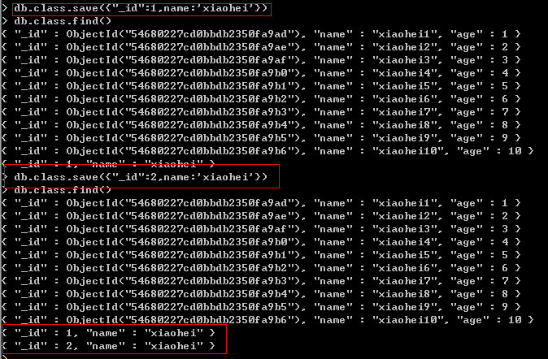

在mongodb文档里面存储的数据格式有哪些？

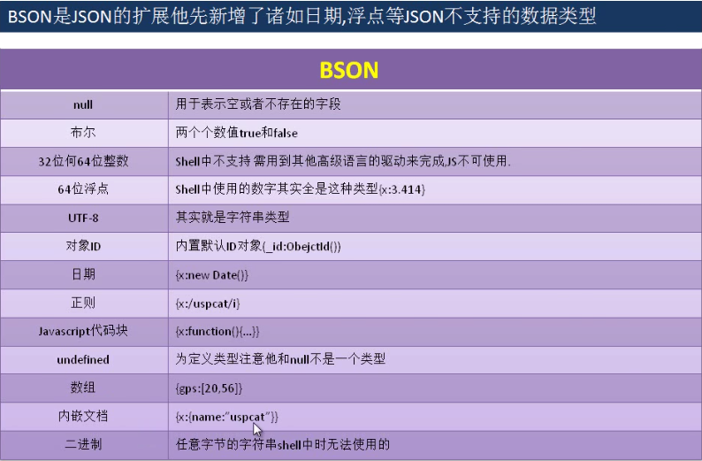

## 2、删除数据

db.集合名.remove{条件}

例1：删除 class 集合中年龄等于10的文档

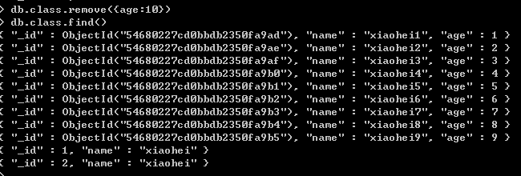

例2：删除class集合中年龄大于7的文档

**常用操作符:**

$lt , $lte , $gt , $gte ( < , <= , > , >= ), $ne ( <> ) ,$in , $nin , $or , $not,

$mod (取模), $exists, $where

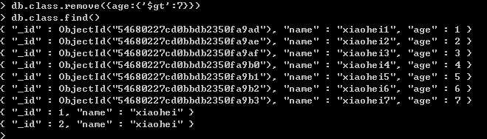

## 3、修改数据

语法： update(条件，数据, 是否新增, 是否修改多条)

如此修改，则会丢失键值

例子1：修改年龄等于5的用户的名称为tom

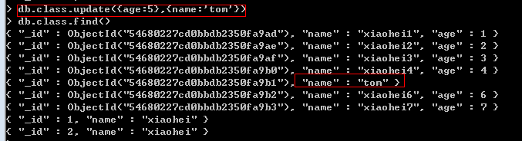

使用修改器进行修改：

$inc : 加一个数字

$set : 修改某一个字段,如果该字段不存在就增这个字段

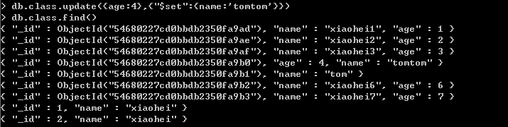

例子2

把用户名为xiaohei1的年龄添加10岁

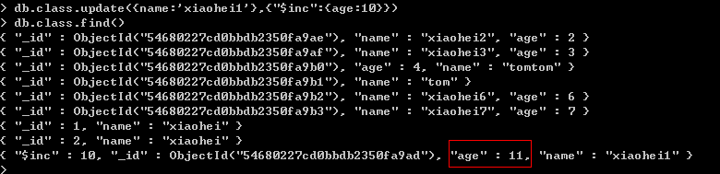

## 4、查询数据

**find**( 查询条件 ， 返回的键)， 如

**查询时只返回某几个字段**

db.user.find({}, **{"age":1}**) --> 列出所有人的 age 字段

db.user.find({} , **{"age": 0}** ) --> 除了age字段，其他字段都列出来

例子：查询年龄小于6的用户

db.user.find( {"age" : { "$lt" : 6 } } )

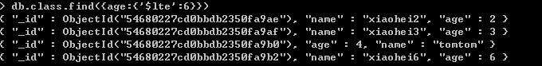

db.collname.count()：返回集合中有多少个文档。

db.collname.find().sort({age:1})根据年龄升序

db.collname.find().sort({age:-1})根据年龄降序

例子：比如只想显示前3个文档。

db.集合名.find().limit(3)

例子：比如显示从3个到第5个文档。

db.集合名.find().skip(2).limit(3)

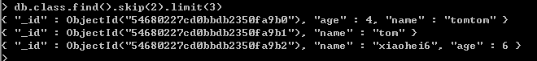

# 七、Mongodb 中管理账号

要登录使用mongodb服务器需要权限验证。

注：用户要属于某一个数据库！

## 1、创建用户：

db.addUser(用户名，密码，是否只读)

给php数据库创建一个普通的账号。

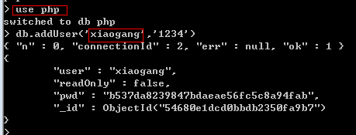

创建一个管理员账号，管理员账号可以操作任何的数据库的。

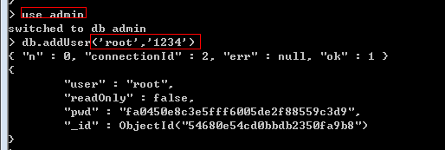

表示只读

给php数据库创建一个普通的账号，该账号只能查询

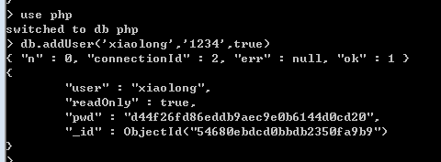

## 2、权限验证：

语法：db.auth(用户名，密码) --> 登录

要关闭mongodb服务器，重新安装，不用担心里面的数据会丢失

在安装时添加一个参数即可,即--auth

mongod.exe –install –dbpath 数据库存储目录 --logpath 日志文件名称  **--auth**

**启动后，登录是不需要验证的，当切换的数据库时，要进行验证，执行auth(),如果没有验证通过 ，则无法操作数据库。**

**具体步骤：（1）停止服务-》（2）卸载服务-》（3）重新安装—》（4）启动-》（5）登录**

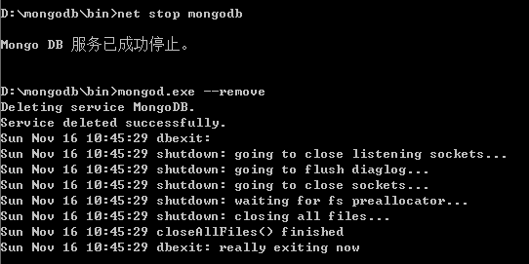



登录后，切换到数据库，

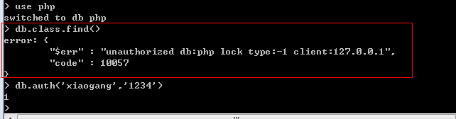

进行验证，返回1表示验证通过

没有验证，则无法查询

## 3、查看账号、删除账号

db.system.users.find()

db.system.users.remove({“user”:”test”}) 🡪 删除test 账号

# 八、数据库的备份

**备份与恢复**

mongodump –u用户名 -p密码 -d 要备份的数据库名 -o 输出目录

数据库的名字

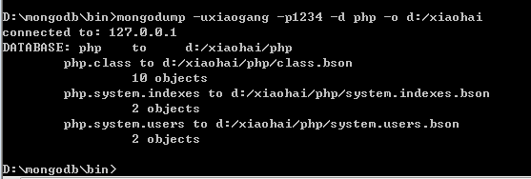

查看备份的数据：

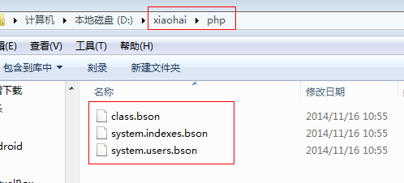

mongorestore -d 恢复到的数据库名 --drop 备份文件目录

新的数据库名字

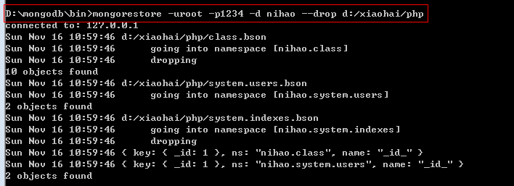

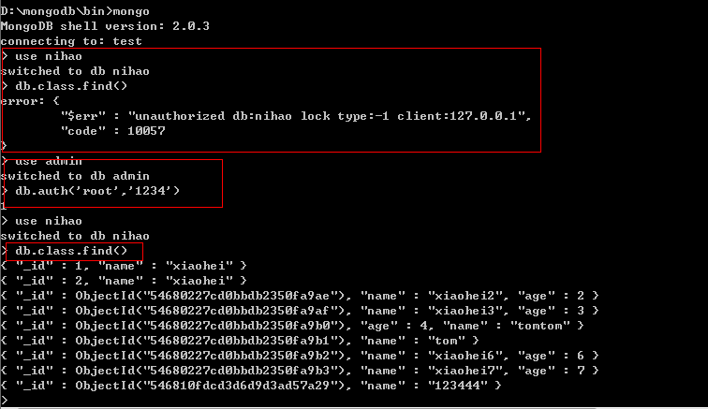

# 九、php支持

1、要安装php支持的扩展，扩展要注意和当前php的版本要一致。

vc 几的，ts线程是否安全的，

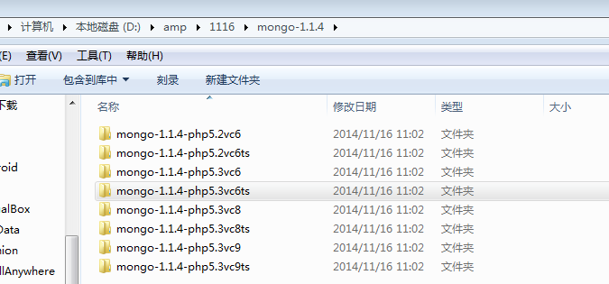

2、把对应的扩展拷贝到 php的安装目录ext下面。

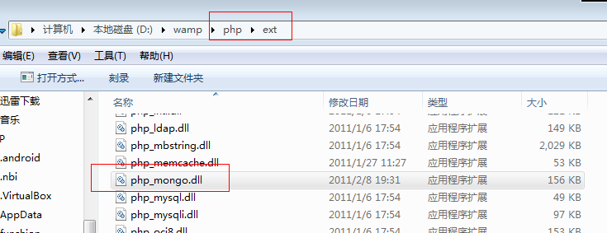

3、打开php.ini文件加载扩展。

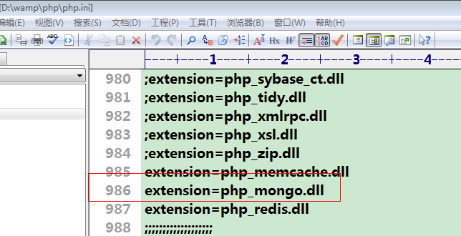

4、使用phpinfo函数进行测试是否加载成功

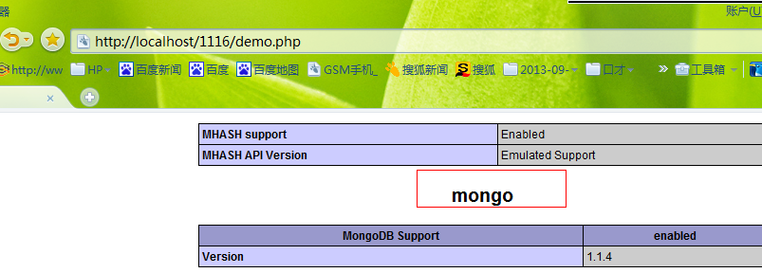

# 十、php中应用

